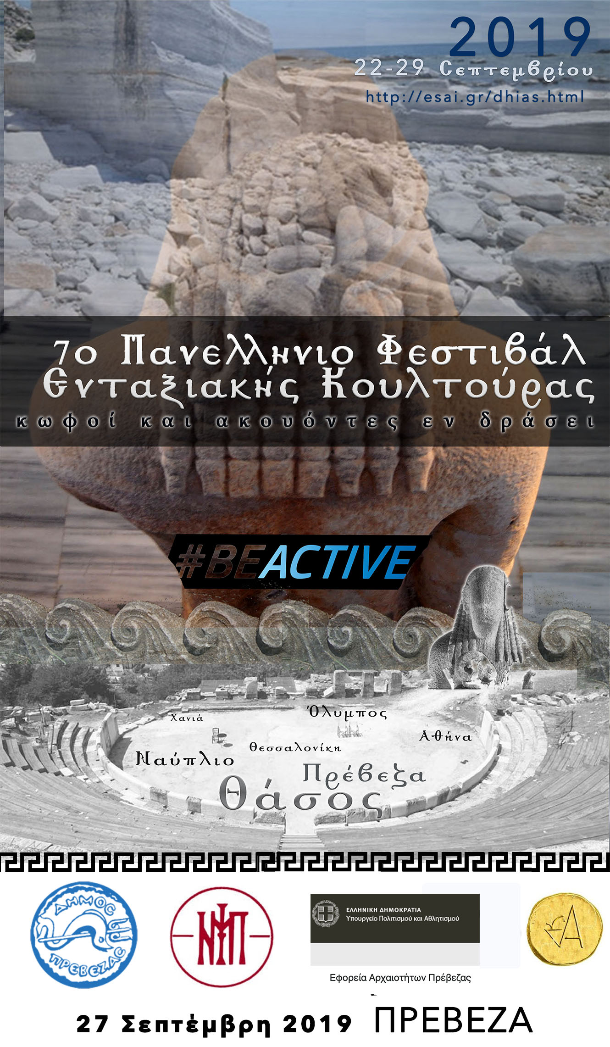
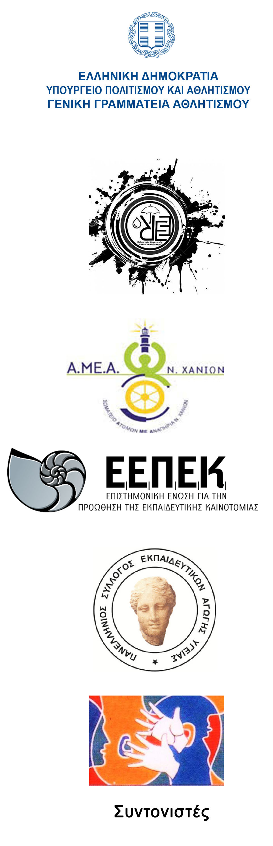
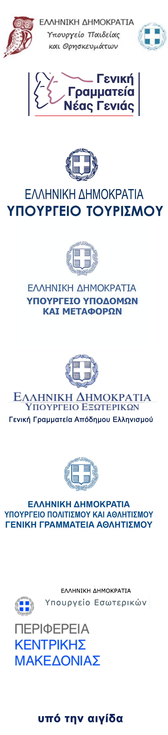

Στο πλαίσιο εορτασμού της Παγκόσμιας Ημέρας Νοηματικών Γλωσσών (23.09.2019), της Παγκόσμιας Ημέρας Τουρισμού (27.09.2019), των Ευρωπαϊκών Ημερών Πολιτιστικής Κληρονομιάς (27-29.09.2019) & της Ευρωπαϊκής Εβδομάδας Αθλητισμού (23-30.09.2019)

ΠΡΕΒΕΖΑ

27 ΣΕΠΤΕΜΒΡΗ 2019

18:00 | Αρχαιολογικός Χώρος Νικοπόλεως – Βυζαντινά Μνημεία
Ευχέλαιο / Eκπαιδευτικός Περίπατος σε Βυζαντινό Μνημείο Νικοπόλεως, εορτασμός Αγίου Αλκίσωνος
Σημείο Συνάντησης: ΒΑΣΙΛΙΚΗ Β’, Αρχαιολογικός Χώρος Νικοπόλεως

Σε περίπτωση κακοκαιρίας, η τέλεση του Εσπερινού θα πραγματοποιηθεί στον Ιερό Ναό Αγίου Χαραλάμπους.

19:30 | Πολιτιστικό Κέντρο Δήμου Πρεβέζης ΟΑΣΗ
- Χορωδία με τα τραγούδια:
- Ο Παναγιώτης απ’ τη Μάνη
- Στης Πικροδάφνης τον Ανθό
- Μίλησέ μου
- Ηπειρώτικοι Χοροί:
- Τζουμέρκα μου Περήφανα
- Στης Πάργας τον Ανήφορο
- Ο Γιατρός
Συμπράττοντες Φορείς: Κέντρο Ψυχικής Υγείας Πρέβεζας, Κέντρο Ημέρας ΙΡΙΔΑ, Ξενώνας Κοινωνικής Αποκατάστασης ΨΥΧΑΡΓΩΣ & ΚΑΠΗ Δήμου Πρέβεζας | Συντονίστριες: Σιορέντα Κωνσταντίνα, Μπαρτζώκα Αθηνά, Νοσηλεύτριες του Κέντρου Ψυχικής Υγείας Πρέβεζας

- Μουσικά Δρώμενα από το ΚΔΑΠμεΑ Δήμου Πρεβέζης
- Καλλιτεχνικά Δρώμενα από το Σωματείο ΑμεΑ Νομού Πρέβεζας ΕΛΠΙΔΑ
- Αθλητική Επίδειξη ΑμεΑ Πολεμικές Τέχνες | Αθλητικός Γυμναστικός Σύλλογος Πρέβεζας Ευκλέας | Υπεύθυνος: Μάστερ Σολδάτος Άγγελος

Απονομή ΑΝΑΜΝΗΣΤΙΚΟΥ νομίσματος που επιμελήθηκε η εικαστικός καλλιτέχνης ΛΑΜΠΡΙΝΗ ΜΠΟΒΙΑΤΣΟΥ τιμής ένεκεν στον Δήμο ΠΡΕΒΕΖΗΣ, στην Ιερά Μητρόπολη Νικοπόλεως και Πρεβέζης & στην ΕΦΟΡΕΙΑ ΑΡΧΑΙΟΤΗΤΩΝ ΠΡΕΒΕΖΗΣ

Υγειονομική Κάλυψη
Ελληνικός Ερυθρός Σταυρός [Παράρτημα Ιωαννίνων]

Συντελεστές Διοργάνωσης: Δήμος Πρεβέζης, Ιερά Μητρόπολη Νικοπόλεως & Πρεβέζης, Εφορεία Αρχαιοτήτων Πρεβέζης

Συμπράττοντες Φορείς: Δομές Ψυχοκοινωνικής Αποκατάστασης του Γενικού Νοσοκομείου Πρέβεζας (Κέντρο Ημέρας ΙΡΙΔΑ, Ξενώνας Κοινωνικής Αποκατάστασης ΨΥΧΑΡΓΩΣ, Κέντρο Ψυχικής Υγείας Πρέβεζας), Σωματείο ΑμεΑ Πρέβεζας ΕΛΠΙΔΑ, ΚΔΑΠμεΑ Δήμου Πρεβέζης, Αθλητικός Γυμναστικός Σύλλογος Πρέβεζας ΕΥΚΛΕΑΣ, Ελληνικός Ερυθρός Σταυρός (Παράρτημα Ιωαννίνων)

Συντονισττές Φεστιβάλ: Γενική Γραμματεία Αθλητισμού (BeActive Hellas), Πολιτιστικός Οργανισμός Μακεδονίας Θράκης ΕΣΑΕΙ ΕΝ ΡΟΗ, Σωματείο ΑμεΑ Χανίων, Επιστημονική Ένωση για την Προώθηση της Εκπαιδευτικής Καινοτομίας, Πανελλήνιος Σύλλογος Εκπαιδευτικών Αγωγής Υγείας

Υπεύθυνος Φορέας Συντονισμού Δικτύωσης Κωφών: ΛΕΣΧΗ ΓΙΑ ΤΗ ΔΙΑΔΟΣΗ ΤΗΣ ΝΟΗΜΑΤΙΚΗΣ ΓΛΩΣΣΑΣ

ΠΑΝΕΛΛΗΝΙΟΙ ΧΟΡΗΓΟΙ: ΑΝΕΚ, ΤΡΑΙΝΟΣΕ, AEGEAN, ΕΟΤ

Τοπική Οργανωτική Επιτροπή
ΛΙΟΛΙΟΣ Ιωάννης
ΚΩΝΣΤΑΝΤΑΚΗ Αθηνά
ΠΕΤΑΡΟΥΔΑ Γεωργία
Πατήρ ΚΩΝΣΤΑΝΤΙΝΟΣ

